**doi：0. 3969/j. issn. 1007-7545. 2021. 03. 009**

固定化微生物对石油污染土壤  
修复条件优化研究

白鹭，吴春英，谷风

(吉林化工学院 资源与环境学院，吉林 吉林132022) 摘要**：**探讨固定化微生物降解石油污染土壤最佳理化条件，为修复石油污染土壤提供理论依据。从几种 农业废弃物中选出固定化微生物的最优载体，并以吉林前郭油田原油为降解对象，考察固定化微生物投 入量、原油初始浓度、表面活性剂投加量、孔隙率、含水率、pH及营养成分含量对原油降解率的影响。秸 秆为固定化微生物最佳载体。取1 500 g 土样进行单因素试验，投入60 g原油，最优化的降解条件是添 加固定化微生物50 g/L,最佳环境因素是：孔隙率45%、含水率20%、pH = 8,营养成分C/N = 9。固定化 微生物降解能力远超过游离菌降解石油污染土壤的能力，调节到最佳的土壤环境，投入一定量的固定化 微生物，能够大幅提高石油污染土壤降解率。

关键词**：**固定化微生物；石油污染土壤；生物修复；土壤理化性质

中图分类号：X53;X172 文献标志码:A 文章编号：1007-7545(2021)03-0051-06

Study on Optimization of Immobilized Microorganism on  
Remediation Condition of Petroleum — contaminated Soil

BAI Lu, WU Churrying, GU Feng

(College o! Environmental Engineering, Jilin Universty ol Chemical Technology, Jilin 132022, Jilin, China)

**Abstract**: In order to provide sufficient basis for treatment of petroleum contaminated soil, the optimum physical and chemical conditions of soil were explored for petroleum hydrocarbon degradation by immobilized microorganisms. The optimal carrier immobilized microorganism was selected from several agricultural wastes to degrade crude oil of Qianguo oil field. Effects of quantities of immobilized microbial, initialconcentration ofcrude oil**,** dosage ofsurfactant**,** porosity**,** moisture content**,** pH value**,** and nutrientcontentondegradationrateofoilwereexamined．Theresultsshowthatstrawisthebestcarrierof immobilizedmicroorganism**,** andtheoptimum degradationconditionsincludeimmobilized microorganism of 50 g/L, porosity of 45% , moisture content of 20% , pH value of 8, and C/N = 8. The ability of immobilized microorganismstodegradepetroleum-po**l**utedsoilisfargreaterthanthatoffreebacteria**，** and degradation efficiency of petroleum-polluted soil can be greatly improved by adjusting to the optimal soilenvironmentandappropriateusingofsurfactantsandimmobilizedmicroorganisms．

**Key words**: immobilized microorganisms； petroleum-contaminated soil； bioremediation； physical and chemicalpropertiesofsoil

收稿日期**：**2020-11-10

基金项目：吉林省科技厅项目(202002009JC)；吉林省教育厅项目(JJKH20200255KJ)

作者简介**：**白鹭(1971-),女,蒙古族,吉林洮南人,硕士,副教授

随着当今工业化快速发展，石油污染土壤问题 日益严重，在石油的开采和油品贮存、运输和使用过 程中，发生各种泄露事故，造成了严重的石油污染土 壤。石油进入土壤后对土壤理化性质造成很大影 响［1］/堵塞土壤孔隙、降低土壤透气和透水性能， 使 土壤板结；改变土壤中氮磷含量，导致土壤中有效氮 磷含量大量减少［2］，土壤生态环境受到严重破坏。 通过食物链对人类身体也造成很大伤害［3］， 因此， 石 油污染土壤成为当前世界关注的环境问题。微生物 修复石油污染土壤技术具有工艺简单、费用低、效率 高以及无二次污染等明显优势， 近年来得到世界专 家学者广泛研究。目前用于污染土壤修复的可降解 菌主要为游离菌，但游离菌降解石油烃的效果较差。 固定化微生物技术⑷是目前石油污染土壤治理研究 的热点。大部分农业废弃物［5］可作为固定化微生物 载体用于油污土壤修复，在石油烃污染物降解后，其 可在土壤中进行生物降解，进一步改善土壤理化性 质及微生物特性，从而对石油污染土壤修复起到很 好效果。不同的土壤环境可以适应不同的微生物， 本文对吉林省前郭油田附近土壤进行研究，采用农 业废弃物作为载体 ， 利用前期试验筛选出的石油高 效降解菌，制备固定化微生物，筛选出高降解率的固 定化微生物，模拟石油污染土壤的修复，考察不同固 定化微生物投放量及土壤中石油不同初始浓度降解 率最高的条件，以及探讨秸秆固定化微生物降解石 油烃的最佳土壤理化条件⑷，为治理石油污染土壤 提供基础数据。

1材料与方法

1. **1**试验材料、仪器及试剂

1. 1. 1试验材料

油样 /前郭 炼油厂 原油 。

土壤/取自吉林前郭采油机周围。土壤去除植 物残体以及砾石，经碎散、除杂、过筛（1 mm）、混匀, 自然风干7 d后密封储存在塑料袋中备用。

菌种/所用菌种是试验筛选出来的高效石油降 解混合菌。

载体/吉林市郊区收集到的玉米秸秆；吉林市某 木材加工厂收集的锯末；山林里收集的松针；粮油加 工厂收集的稻壳；生物质炭系稻草秸秆置于马弗炉 中350 °C裂解5 h生成。所有材料都经干燥、粉碎、 过60目筛，分别装瓶备用。

1. 12 试剂与仪器

试验仪器：实验室圆盘粉碎机；LDZX型立式自 动电热压力蒸汽灭菌锅；SPX-300智能生化培养箱； HZS-H超级水浴恒温振荡器；755B紫外可见分光 光度计；2-16PK离心机；PHS-3CT酸度计。

试验药品：蛋白胨、牛肉膏；NaCl、NH』C1、 KH2PO八 MgSO八Fe2 （SOQ、K2 HPO八 KCl、CaCl2、 NaOH,均为分析纯试剂；石油、氮肥（碳酸氢铵，含 氮量约17％） 、磷肥（过磷酸钙，含磷量约16％） 。

**1** *2*试验方法

1. 21 固定化微生物制备

取以上5种已灭菌载体各100 g,分别加入固定 化培养基中，取选出来的石油降解菌液50 mL倒入 固定体培养基中振荡，28 C、200 r/min固定24 h， 倒掉上层液，用85%无菌生理盐水将载体材料转移 到离心管中，1 000 r/min离心5 min,弃清液。重复

1. 次，离心得到的沉淀用85%无菌生理盐水洗涤2 次，即为固定化微生物。
2. 优化土壤理化性质试验

土壤中的营养成分、含水率、孔隙率、pH和石 油污染程度是微生物生长繁殖的重要因素［6］。 在生 物修复过程中，补充适量的氮磷、水分和表面活性 剂，提高原油的疏水性等措施，来促进微生物的生长 繁殖，从而提高微生物的降解率。 考虑到原位修复 时的可调控因素，选择高效固定化微生物，改变固定 化微生物的投放量、表面活性剂用量，选择土壤理化 性质的最佳条件等，进行试验，最后选取最佳条件。

采用花盆模拟试验，将采集备用的土样用相同 花盆分装，装样量每盆1 500 g,原油含量60 g,将盆 装土壤在恒温箱内28 C培养20 d,每两天喷水补 湿，搅拌一次，补水量相同。 分别测试不同时间土壤 内原油去除率。

1. 土壤理化性分析方法

采用重量法测定含水率；采用容重密度测定孔 隙率；采用酸度计电位法测定土样pH,半微量凯氏 法测定土样的总氮含量；钼锑抗比色法测定土壤中 可溶性磷 ［7］。

1 2 4 石油降解率测定

用脂肪提取器来提取土壤石油类物质，采用紫 外分光光度法测定土壤中石油类物质，测出相应的 吸光度，计算土壤中石油烃的含量，然后根据降解前 后土样中石油含量计算石油类物质的降解率*n*。

2 结果与分析

**21** 固化微生物筛选及降解石油烃效率

分别取玉米秸秆、木屑、松针、花生壳、生物质炭 作为固化菌载体，采用吸附法制备吸附时间为10 h 的固定化微生物，通过几种材料作为载体进行原油 降解试验，确定降解性能最优载体，结果见图1。 由 图1可以看出，在前12 d,固化微生物与游离微生物 修复效果相差不大，这是因为微生物在初期主要是 在合成自身物质，处于生长阶段,12 d后，固化微生 物的添加显著提高了石油降解率。经过30 d降解, 固化微生物土壤样品石油烃的降解率比游离微生物 至少提高了25 个百分点。 固定化微生物投入石油污 染土壤后［8］，可以增加土壤有机物含量、改善石油污 染土壤的理化性质，从而改善石油污染土壤环境和优 势菌群，还能增加微生物数量。 因此，固化微生物的 石油烃降解能力普遍高于游离微生物，秸秆固定化微 生物降解率高于游离微生物40 个百分点以上。

比较几种固化材料石油烃降解率数据可知，松 针、木屑、花生壳、秸秆载体对石油烃降解率逐步增 高，秸秆接近80%。生物炭载体在16 d前的降解率 最高，这是由于生物炭的比表面积比秸秆大，吸附菌 量高，因此降解率也高，而16 d后略低于秸秆载体, 这是因为秸秆材料分解产物还可以为石油降解微生 物提供石油烃类物质的共代谢底物，使微生物量增 加［9］，而生物炭只能起到载体的作用，真正起到修复 作用的是微生物，所以秸秆固化微生物降解石油烃 高于生物炭载体。 因此，本试验的最佳固化微生物 材料是秸秆，后续试验中所采用的是以秸秆为载体 的固化微生物。

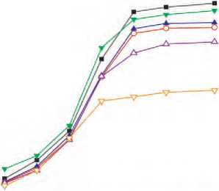

0 5 10 15 *20 25 30* 35

Time/d

壳炭

秆屑生物针离 秸木花生松游 二亠王

图**1** 不同材料作为载体的石油烃降解率

**Fig1 Efectsofdifferentimmobilized materials  
on degradation rate of petroleum hydrocarbon**

**22** 固定化微生物投加量对石油烃降解率影响

在土壤样本中分别投加质量分数1%、3%

5%、7%的固化微生物，随着时间的变化，石油烃降 解率如图2 所示。从图2 可知，随着降解时间的延 长，固化微生物降解石油烃的降解率不断增加，直至 21 d后基本稳定。前7d,所有石油烃的降解率都 比较小，这是由于固化微生物投入土壤后处于对土 壤环境适应阶段，尚未发挥其有效降解作用。从7d 开始，石油烃降解速率加快，微生物在适应新环境之 后开始快速生长繁殖，使石油烃的降解率快速提高 在21 d时，含量1%、％、％*、％*的固化微生物对 482%（质量分数）油污土壤的降解率分别达到 42. 13%、47. 19%、62. 11% 和 64 52%*。*另外,5% 和7%固化微生物对石油烃降解率的差异不显著 5%固化微生物的降解率略高，这可能是因为土壤自 身环境条件限制了微生物的能力，当添加过多的微 生物时，微生物的自身代谢产物限制了微生物的存 活率，导致7%固化微生物的降解率降低。 因此 5%浓度的固化微生物对含482%石油烃浓度的土 壤降解最佳。

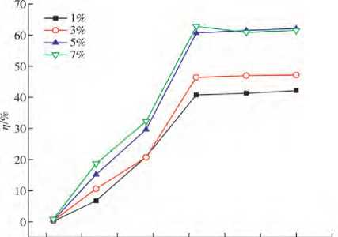

0 5 10 15 20 25 30 35 40

Time/d

图 **2** 添加不同浓度固化微生物的石油烃降解率

**Fi**痔 **2 Effects of immobilized microorganisms with  
different concentrations on degradation rate  
of petroleum hydrocarbons**

**23** 土壤中石油烃初始浓度的影响

取1 500 g 土壤样品，投入5%（质量比）的固化 微生物，分别在石油烃初始浓度为10、20、30、40 50.60.70 g/kg条件下培养35 d,考察石油烃初始浓 度对降解效果的影响，结果见图3。 图3 可知，当原 油浓度低于40 g/kg时，固定化微生物对石油烃有 较好的降解效果，降解率均在70%以上；当石油烃 浓度高于40 g/kg时，土壤表面石油烃覆盖面积增 大，影响氧气的传递，使固定化微生物因缺氧而无法 生长繁殖，并且石油烃浓度过高会对固化微生物产 生毒害作用，导致营养匮乏，不能满足微生物降解石

油烃的需要，使得石油烃降解率大幅降低。因此，固

化微生物的适宜石油烃浓度不高于40 g/kg。

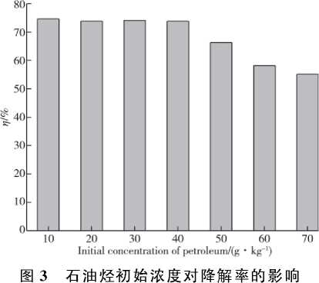

**Fig 3 Effects of initial concentration of  
petroleum hydrocarbon on degradation rates**

**24** 土壤环境理化条件对降解效率的影响

241 土壤孔隙率

研究表明，提高土壤的孔隙率可以发挥土壤的 通气性、供水量和保水作用，使微生物在良好环境下 生长繁殖，提高微生物降解能力。 将土壤样品中加 入一定量膨松剂（农业秸秆等粉碎制得），搅拌均匀， 调整土壤的孔隙率分别为30%、35%、40%、45%、 50%、55%、60%，接种质量分数为5%的固定化微 生物，隔天翻土，30 d取土样测定土壤中石油烃的 降解率，结果如图4 所示。

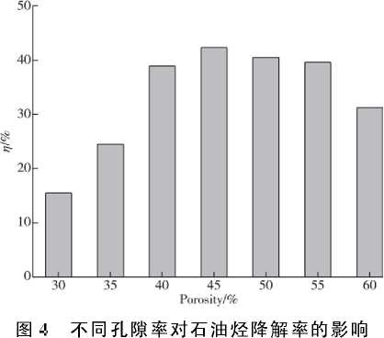

**Fig4 Effectsofdiferentporosityon  
degradation rate of petroleum hydrocarbon**

由图4 可以看出，当土壤的孔隙度为原始值

30%，即不添加膨松剂［10］时，土壤中的石油烃降解

率只有155%，而随着孔隙率的增大，在孔隙率达 到45%时，石油烃降解率达到423%，在孔隙率小 于45%阶段，随着孔隙率的增大，石油烃降解率也在 增加；在孔隙率大于45%，土壤的持水率变差，一方面 补水的频率增加，另一方面影响氧气扩散，缺氧而导 致固定化微生物活性降低， 降解率下降。 总体来看， 孔隙率为4 5 %的石油污染土壤为最佳环境条件。

2 42 土壤含水率

土壤含水率对土壤微生物有很大影响，直接影 响石油降解菌生长繁殖。 水不仅影响石油污染土壤 微生物多样性，也是制约石油污染土壤微生物多态 性的因素［11-12］。

将烘干的土样按质量比加入一定量的水，使土壤 含水率分别为10%、15%、20%、25%、30%、40%，土 样中加入一定量膨松剂混合，调整土壤的孔隙度为 45%，接种质量分数为5%的固定化微生物，定期补 水，保持含水率，隔天翻土，保证土壤的孔隙度，同时 取样测定土壤中的石油烃降解率，结果如图5 所示。 由图5 可知，当土壤含水率为10%时，石油污染土 壤修复35 d,石油烃降解率接近10%，说明在土壤 干燥的情况下，微生物处在缺水环境，微生物细胞缺 少外部营养物质供应， 活性受到抑制， 代谢放缓， 微 生物处于不活动、繁殖少状态，石油烃降解率很低。 随着含水率的增高，微生物降解石油烃的速率逐渐 增加，当含水率达到20%时，修复35 d,石油烃降解 率为431%，这时土壤颗粒周围水分充足，细菌活 动，离开土壤颗粒进入水中，增加了微生物与石油的 接触机率，微生物开始分裂繁殖，此时微生物最活跃。 继续增加水量，超过20%时，固定化微生物降解率逐 渐下降，这是由于土壤水分过高，影响土壤透气性，妨 碍氧的供应，微生物活动减弱，导致石油烃降解率下 降。 因此，土壤含水率20%为最佳修复条件。

1. 4 3 土壤 pH

pH 是影响土著微生物生长及活性的重要环境 因子。选取初始pH分别为5. 5、6、6. 5、7、7. 5、8、 8 5、9、10 的石油污染土壤，石油浓度为5%，温度 25 °C条件下培养35 d,测定固定化微生物对石油烃 的降解效果，结果如图6 所示。 由图6 可知，石油污 染土壤在碱性条件下对石油烃降解能力强于酸性条 件，这与吉林前郭油田土壤偏碱性有关。 pH=8 附 近降解率最大，为48.9%。这是因为，pH过低或过 高，环境酸碱性都超出了微生物酶的生长适应范围； 对微生物的生长和酶的分泌都会产生不利影响，影 响微生物的生长繁殖和酶的活性。 因此，固定化微 生物生长的最佳pH是7. 5〜8. 5。

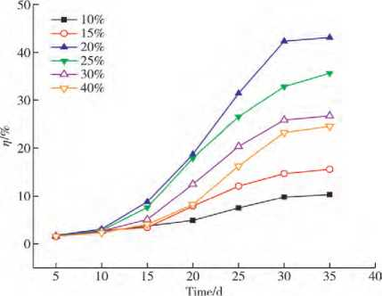图**5**石油污染土壤中不同含水率  
对石油烃降解率的影响

**Fig5 Effectsofdifferentmoisturecontenton  
degradation rate of petroleum hydrocarbon**

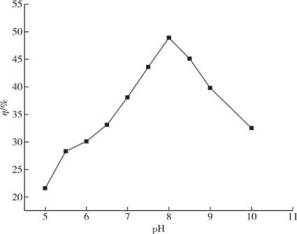

图**6**石油污染土壤降解率随**pH**的变化

**Fig 6 Change of petroleum hydrocarbon  
with pH value**

2 44 土壤营养物质

在石油污染的土样中添加氮、磷肥，使土壤中总 磷含量为150 mg/kg,调节氮源使氮磷比（N/P）分别 为6、8、9、10、12,孔隙率为45%，含水率为20% ,pH 为8,每隔五天补充氮磷达到以上比例,石油烃的 降解效率如图7所示。由图7可知，经过35 d的 生物修复,N/P=9的土壤石油降解率最大，达到 76. 58% ,N/P过高和过低，都不利于土壤中石油 烃的降解，N/P过低，营养物质不能满足微生物生 长繁殖需要，限制微生物的生长繁殖，过高的 NP 会导致养分过剩，对微生物有毒害作用，抑制微生 物的活性。合理地供给N、P,能使微生物处于最 活跃期，利于微生物的生长繁殖。 因此，最佳 NP 为9。

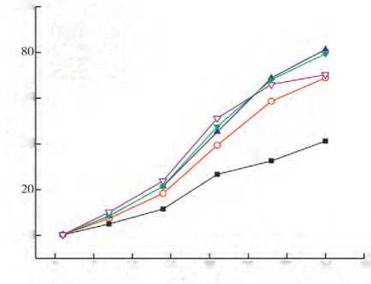**0 5 10 15 20 *25* 30 35 40**

100

60

0

-*-N/P=5

-O-N/P=8 亠一 N/P=9 -^N/P=10 -^-N/P=12

J

**Time/d**

图**7**石油烃降解率随营养物质比例的变化

**Fig 7 Effects of N and P contents in soil on  
degradation rate of petroleum hydrocarbon**

**2 5** 土壤环境的最优条件确定

取土样1 500 g均分成三盆，调节土壤中石油 含量为4 8%，土壤的pH为8,每天搅拌1次，保证 孔隙率在45%，每2 天喷水，保证含水率在45%， C/N营养成分每五天进行监测，调节营养在N/P=9 左右，然后投入秸秆为载体的固定化微生物，投入量 分别为60、75、90 g（质量分数分别是4%、5%、 6% ）,28 C培养35 d,在其他环境条件都在试验得 到最佳情况下，测出不同固定化微生物对石油污染 土壤的降解率，结果见图8。 从图8 可见，在固定化 微生物的三种投加量中,0 g固定化微生物的降解 率最低，是因为微生物含量少，而90 g投加量初始 阶段降解率最高，原因是初始阶段营养物质还够微 生物的营养，随着时间的延长，营养物质逐渐减少， 而微生物量不断增多，导致21d开始，石油降解率 增长很少，这是由于微生物代谢产物对微生物有毒 害作用，使微生物活性下降而导致去除率降低,75 g（质 量分数5%）固定化微生物投加量是三种投加量中 石油去除效率最高者，达到8645%，因此，固定化 微生物最佳投加量与前面试验相符，所以上述试验 条件为最佳试验条件。

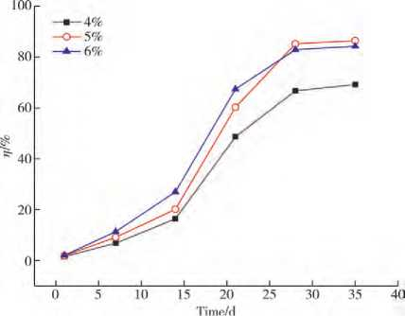

图**8**最佳环境条件固定化微生物去除率

**Fig 8 Immobilize microbial removal rates  
in optimum environmental conditions**

3 结论

1） 在同等条件下，最佳的固定化载体是玉米秸 秆，其对石油烃降解率最高，修复效果最好。

2） 在同等条件下，土壤中投加5%（质量百分 比）的固定化微生物，降解效果最好的石油污染土壤 中的石油烃浓度最高不高于40 g/kg。

1. ）修复石油污染土壤最佳的理化条件是 ：温 度 25 C、含水率20%、孔隙率45%、pH = 8,营养成分 N/P=90

4）在掌握石油污染土壤的背景条件下，通过调 节土壤理化条件,投加表面活性剂,能够提高修复土 壤的有效途径。

参考文献

1. 李政 ,顾 贵洲,宁春 莹,等．固体微生物菌剂在克拉玛依 石油污染土壤生物修复中的应用[J].石油学报（石油 加工）,2016,32（6）：1195－1204．

LI Z,GU G Z, NING C Y, et al. Application of solid microbial agent in bioremediation of petroleum contaminatedsoilinKaramayOilfield[J]ActaPetrolei Sinica（Petroleum Processing Section）,2016,32（6）： 1195－1204．

1. 孙铁珩，周启星，李培军.污染生态学[Ml北京：科学 出版社,2001．

SUN T H,ZHOU Q X,LI P J. Pollution Ecology：M].

Beijing：Science Press,2001.

1. WHANG L M, LIU P W G, MA C C, et al.

Application of biosurfactants, rhamnolipid, and surfactin, for enhanced biodegradation of diesel－ contaminated water and soil]J]. Journal of Hazardous

Materials,2008,151(1)：155－163

1. 张秀霞,张守娟,张涵,等．固定化微生物对石油污染土 壤理化性质的调控作用[].石油学报(石油加工), 2014,30(6)：1106－1112．

ZHANG X X,ZHANGSJ,ZHANG H,et al Control e**f**ectofimmobilized microorganismson physicaland chemicalpropertiesofpetroleum－contaminatedsoil[J]． ActaPetroleiSinica(Petroleum Processing Section), 2014,30(6)：1106－1112．

1. LIANG Y T,XU Z,DAIDJ,etal Porousbiocarrier－ enhancedbiodegradationofcrudeoilcontaminatedsoil[J] ． InternationalBiodeterioration ＆ Biodegradation,2009, 63(1)：80－87．
2. 李政，梁昌峰，赵朝成，等.应用SPSS软件分析石油污 染土壤微生态环境[J]石油学报(石油加工)，2012, 28(2)：345－351．

LIZ, LIANG C F, ZHAO C C, etal．Analysis of microbialecosysteminpetroleumpo**l**utedsoilsbystatistic analysissoftwareSPSS[J] ActaPetroleiSinica(Petroleum ProcessingSection),2012,28(2)：345－351．

1. 鲁如坤.土壤农业化学分析方法[M]南京：中国农业 科技出版社, 1999： 1 3－1 65．

LU R K. Methods of Agricultural Chemical Analysis] M]. Nanjing：China Agriculture Science and Technique Press, 1999：13－165

1. 张涵,张秀霞,尚琼琼,等 秸秆载体腐解对微生物修复 石油污染的影响[J].石油学报(石油加工),2016 , 32(4)：767－772

ZHANG H，ZHANG X X，SHANG Q Q，etal E**f**ect of straw carrier decomposition on remediation of petroleum contaminated soil by microorganism [J] ActaPetroleiSinica(Petroleum Processing Section)， 2016，32(4)：767－772

1. 张四海，曹志平，胡蝉娟 添加秸秆碳源对土壤微生物 生物量和原生动物丰富度的影响 [J ] 中国生态农业学 报，2011，19(6)：1283－1288 ZHANGSH，CAOZP，HUCJ E**f**ectofaddedstraw carbonon soil microbeand protozoa abundance [J] Chinese Journal of Eco－Agriculture，2011，19(6 )： 1283－1288
2. 李政 耐热石油降解混合菌群降解特性及多环芳烃共代 谢作用的研究[D]山东青岛：中国石油大学(华东),2012.

LIZ Studyondegradationcharacteristicsofthermophilic microbialconsortium and cometabolism of polycyclic aromatic hydrocarbons [D]. Qingdao: China University ofPetroleum(EastChina) 2012

**(**下转第**64**页**)**

2211－2221

XIONG Q L, ZHAO J Y, ZHAO W J, et al. Pollution characteristics and potential ecological risks of heavy metals in topsoil of Beijing [J]. China Environmental Science,2017,37(6) =2211-2221.

1. 李武江,朱四喜．某矿区农田土壤重金属分布特征与生

态风险评价[J].有色金属(冶炼部分)，2021 ( 3)： 93-101

LI W J, ZHU S X. Spatial distribution characteristics and ecological risk assessment of heavy metals in farmland soil of a mining area [J]. Nonferrous Metals (Extractive Metallurgy) ,2021(3)93-101.

1. 何海星，于瑞莲，胡恭任，等 厦门西港近岸沉积物重金 属污染历史及源解析[J]中国环境科学，2014,34(4)： 1045-1051

HE H X, YU R L, HU G R, et al. Pollution history andsourceofheavy metalsincoastalsedimentsfrom Xiamen WesternBay[J] ChinaEnvironmentalScience， 2014 34(4)：1045-1051．

1. 张志毅，黄丽，卢胜，等． 2种母岩发育的地带性土壤中粘 土矿物的组成特点[J]华中农业大学学报,2015,34(3)： 51-58．

ZHANG Z Y，HUANG L，LU S，etal Characteristics of clay minerals in the zonal soil from two kinds of parent rock [J]. Journal of Huazhong Agricultural University 2015，34(3)：51-58．

(上接第 **56** 页)

1. 贾建丽，李广贺，张旭，等.基于PCR-DGGE技术的石 油污染土壤微生物多态性清华大学学报(自然科 学版),2005,45(9)：1217-1220．

JIA J L, LI G H, ZHANG X, et al．Microbial communitiesinpetroleumpo**l**utedsoilsbyPCR-DGGE[J]． Journal of Tsinghua University (Science and Technology ), 2005,45(9)：1217-1220．

1. 顾美英,刘洪亮,李志强,等．新疆连作棉田施用生物炭

对土壤养分及微生物群落多样性的影响[J]中国农业 科学,2014,47(20)：4128-4138．

GU M Y,LIU H L,LIZ Q,etalImpactofbiochar applicationonsoilnutrientsand microbialdiversitiesin continuous cultivated co**t**on fields in Xinjiang [J]．

ScientiaAgriculturaSinica,2014,47(20)：4128-4138．